[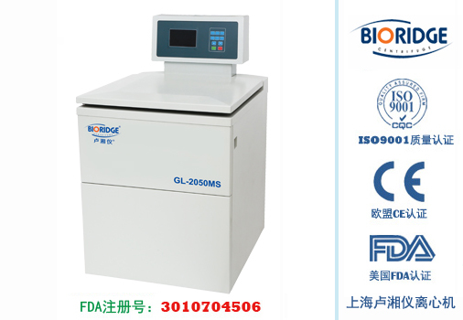](http://www.lxylxj.com/images/up_images/GL-2050M.jpg)

**产品介绍**

**GL-2050MS/GL-2050M高速冷冻离心机是专门针对转速高需求的客户设计，可广泛应用于临床医学、生物工程、基因工程、制药等领域。**

**主要技术性能**

1、最高转速可达20500r/min,最大相对离心力可达29200xg。  
2、微机控制，大力矩交流变频电机驱动，运行稳定、噪音低、转速精度高。

3、采用进口高性能压缩机组、无氟制冷剂R404a，符合环保要求。

4、触摸面板，可编程操作，主机运行参数可根据需求设置且自动存储。

5、GL-2050MS为大屏幕液晶显示，GL-2050M为数字显示，人性化界面，操作简单便捷。

6、实时rpm/RCF之间读数换算与设定，方便快捷。

7、配备电子门锁，设有门盖自锁、超速、超温、不平衡等多种保护功能；故障自动报警功能，安全可靠。

8、具有10个程序的升/降速率曲线，可根据需要设置升/降速时间。

**主要技术参数**

|  |  |
| --- | --- |
| 型号 | GL-2050MS/GL-2050M |
| 最高转速 | 20500r/min |
| 最大相对离心力 | 29200xg |
| 最大容量 | 750mlx4 |
| 转速精度 | ± 50r/min |
| 时间设置范围 | 1min~99h59nin/1min~99min |
| 温度设置范围 | -20～+40℃ |
| 温度控制精度 | ±1℃ |
| 压缩机组 | 进口高性能压缩机组，环保制冷剂R404a |
| 整机噪音 | <65dB(A) |
| 电源 | AC220V  50Hz  20A |
| 外形尺寸(LxWxH) | 650mmx710mmx1100mm |
| 外包装尺寸(LxWxH) | 740mmx830mmx1300mm |
| 净重 | 170kg |

**配件中心**

|  |
| --- |
| <http://www.lxylxj.com/picture/1212.jpg>  NO.1 容量：1.5/2.2ml×12 转速： 20500r/min 离心力： 29200×g 适配器：0.2ml、0.5ml  <http://www.lxylxj.com/picture/306.jpg>  NO.2 容量：30ml×6 转速： 13500r/min 离心力： 17950×g  <http://www.lxylxj.com/picture/1012.jpg>  NO.3 容量：10ml×12 转速： 15000r/min 离心力： 23120×g 适配器：1.5ml、5ml  <http://www.lxylxj.com/picture/506.jpg>  NO.4 容量：50ml×6 转速： 13000r/min 离心力： 17940×g 适配器：15ml、20ml  <http://www.lxylxj.com/picture/7504S.jpg>  NO.5 容量：750ml×4 转速： 4000r/min 离心力： 3500×g [查看适配转子](http://www.lxylxj.com/picture/7504Ssp.jpg)  <http://www.lxylxj.com/picture/968.jpg>  NO.6 容量：酶标板96孔×8 转速： 4000r/min 离心力： 2200×g [查看适配转子](http://www.lxylxj.com/picture/968sp.jpg)  <http://www.lxylxj.com/picture/9642.jpg>  NO.7 容量：酶标板96孔×4×2 转速： 4000r/min 离心力： 3040×g [查看适配转子](http://www.lxylxj.com/picture/9642sp.jpg)  <http://www.lxylxj.com/picture/5004S.jpg>  NO.8 容量：500ml×4 转速： 4000r/min 离心力： 3040×g [查看适配转子](http://www.lxylxj.com/picture/5004Ssp.jpg)  <http://www.lxylxj.com/picture/1224.jpg>  NO.9 容量：1.5/2.2ml×24 转速： 16500r/min 离心力： 24890×g 适配器：0.2ml、0.5ml  <http://www.lxylxj.com/picture/856.jpg>  NO.10 容量：85ml×6 转速： 12000r/min 离心力： 15805×g  <http://www.lxylxj.com/picture/1004.jpg>  NO.11 容量：100ml×4 转速： 11000r/min 离心力： 11720×g 适配器：10ml、20ml可根据需求定制 |